**Hádanky – ptáci**

**Zkusíme si připomenout názvy ptáků, kteří často navštěvují krmítko třeba u nás na zahradě:**

**Sýkory:**

**1.** 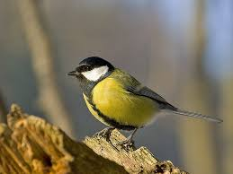 2. 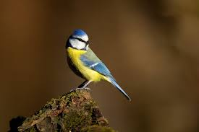 3. 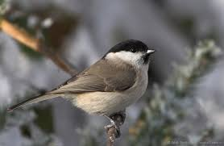

………………………. ……………………… ……………………….

Ostatní ptáci – každodenní návštěvníci:

4. 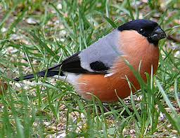 5. 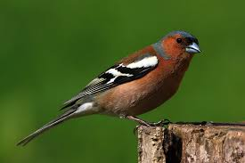 6. 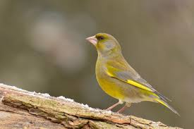

………………………. ……………………… ……………………….

7. 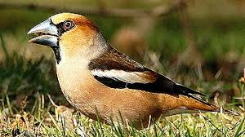 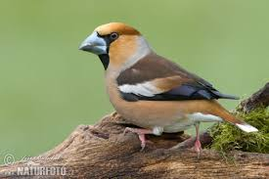

Speciální hádanka na závěr, pták s mohutným zobákem.

…………………………………………………………………………………………….

Nápověda: sýkorky se poznávají podle hlaviček. Přiřaď si správně: modřinka, babka, koňadra.

Další jsou zvonek zelený, pěnkava obecná a nejkrásnější – dlask tlustozobý, hýl obecný.